临港管委会与临港集团签署合作备忘录，明确2019年共同推进事项

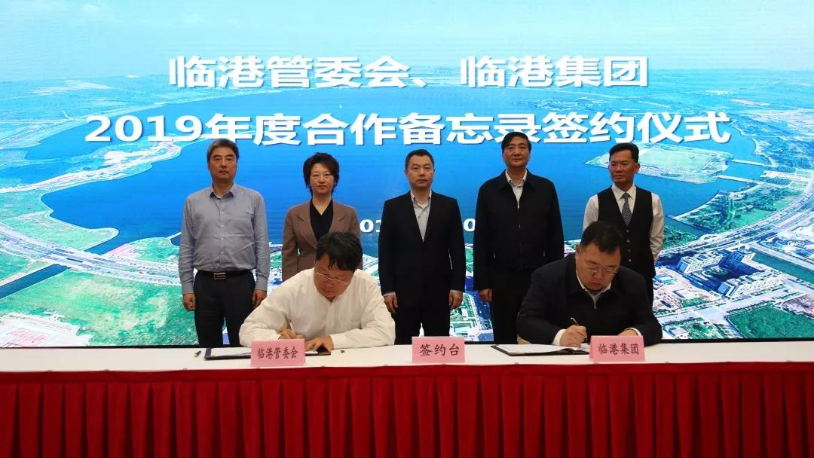

5月10日，临港管委会与临港集团就合力推进2019年临港地区开发建设工作签署合作备忘录，双方将紧紧围绕总书记交给上海三项新的重大任务和临港地区下一步发展面临的新形势，全面落实李强书记、应勇市长调研临港的指示要求，推动临港地区各项工作取得新突破。

2019年，临港管委会和临港集团在合作备忘录中共确定了“推进高水平改革开放、打造世界一流产业集群、推进长三角重要节点城市建设”三大方面、十项重点工作，以及50个具体工作事项。

下一步,双方将全力以赴做好现有项目的招商引资，推动关键事项落地，做好产业服务和招商，推动产城融合发展，凝心聚力，奋力开创临港地区开发建设的新局面。

（临港集团）